Утверждено
постановлением Администрации
Тутаевского муниципального района
от _____________________№______

Проект межевания территории
земельных участков с кадастровыми номерами
76:21:010302:56, 76:21:010302:57, 76:21:010302:58, 76:21:010302:59 многоквартирных
жилых домов, расположенных по адресам:
Ярославская область, город Тутаев, проспект
50-летия Победы, дома 13, 17, 19, 25

2025 год

Содержание
№ п/п | Разделы проекта межевания | Номера листов
1 | 2 | 3
1 | Основная часть: | 3
1.1 | Общая часть | 4
1.1.1 | Цель разработки проекта межевания | 4
1.1.2 | Результаты работы | 5
1.2 | Описание формирования земельных участков | 5
1.3 | Исходные данные для подготовки проекта межевания | 6
1.4 | Сведения об образуемых земельных участках и их частях | 6
1.5 | Координаты поворотных точек границ образуемых земельных участков | 7
1.6 | Заключение о соответствии разработанной документации требованиям законодательства о градостроительной деятельности | 9
1.7 | Схема межевания территории земельных участков с кадастровыми номерами 76:21:010302:56, 76:21:010302:57, 76:21:010302:58, 76:21:010302:59 многоквартирных жилых домов, расположенных по адресам: Ярославская область, город Тутаев, проспект 50-летия Победы, дома 13, 17, 19, 25, согласно Генеральному плану гп Тутаев | 10
1.8 | Схема межевания территории земельных участков с кадастровыми номерами 76:21:010302:56, 76:21:010302:57, 76:21:010302:58, 76:21:010302:59 многоквартирных жилых домов, расположенных по адресам: Ярославская область, город Тутаев, проспект 50-летия Победы, дома 13, 17, 19, 25, согласно Правилам землепользования и застройки гп Тутаев | 11
1.9 | Схема межевания территории земельных участков с кадастровыми номерами 76:21:010302:56, 76:21:010302:57, 76:21:010302:58, 76:21:010302:59 многоквартирных жилых домов, расположенных по адресам: Ярославская область, город Тутаев, проспект 50-летия Победы, дома 13, 17, 19, 25 | 12
2 | Материалы по обоснованию | 13
2.1 | Схема территории земельных участков с кадастровыми номерами 76:21:010302:56, 76:21:010302:57, 76:21:010302:58, 76:21:010302:59 многоквартирных жилых домов, расположенных по адресам: Ярославская область, город Тутаев, проспект 50-летия Победы, дома 13, 17, 19, 25 | 15

- Основная часть

  - Общая часть

Проект межевания территории земельных участков с кадастровыми номерами 76:21:010302:56, 76:21:010302:57, 76:21:010302:58, 76:21:010302:59 многоквартирных жилых домов, расположенных по адресам: Ярославская область, город Тутаев, проспект 50-летия Победы, дома 13, 17, 19, 25, разработан в виде отдельного документа на основании постановления Администрации Тутаевского муниципального района от 28.08.2025 г. № 729-п.
При разработке использовалась следующая нормативно-правовая база:
1. «Градостроительный кодекс Российской Федерации» от 29.12.2004г. №190-ФЗ (с изменениями и дополнениями от 01.01.2025.);
2.«Земельный кодекс Российской Федерации» от 25.10.2001г. №136-ФЗ (с изменениями и дополнениями на 19.01.2025);
3. Федеральный закон «О кадастровой деятельности» от 24.07.2007 № 221-ФЗ;
4. Федеральный закон «О введении в действие Земельного кодекса Российской Федерации» от 25.10.2001 N 137-ФЗ.
5. Федеральный закон «О введении в действие Градостроительного кодекса Российской Федерации» от 29.12.2004 N 191-ФЗ.
6. Федеральный закон «О введении в действие Жилищного кодекса Российской Федерации» от 29.12.2004 N 189-ФЗ.7. Приказ Министерства строительства и жилищно-коммунального хозяйства РФ от 9 июня 2022 г. N 473/пр об утверждении изменения № 3 к Свод правил СП 42.13330.2016 «СНиП 2.07.01-89. Градостроительство. Планировка и застройка городских и сельских поселений»;
8. Генеральный план городского поселения Тутаев, Тутаевского муниципального района Ярославской области, утвержденный Решением Муниципального совета городского поселения Тутаев от 15.12.2022г. №152.
9. Правила землепользования и застройки городского поселения Тутаев, утвержденные Решением Муниципального Совета городского поселения Тутаев от 01.08.2024г. №27.
10. Приказ Министерства строительства и жилищно-коммунального хозяйства РФ от 7 марта 2019 г. № 153/пр «Об утверждении методических рекомендаций по проведению работ по формированию земельных участков, на которых расположены многоквартирные дома».
11. СП 30-101-98 «Методические указания по расчету нормативных размеров земельных участков в кондоминиумах».
12. Требования государственных стандартов, соответствующих норм, правил и иных документов.

1.1.1 Цель разработки проекта межевания
- Определение местоположения границ уточняемых земельных участков с кадастровыми номерами 76:21:010302:56, 76:21:010302:57, 76:21:010302:58, 76:21:010302:59 и их формирование в кадастровом квартале 76:21:010302, как объектов государственного кадастрового учета;
- Уточнение границ земельных участков с видом разрешенного использования, в соответствии с утвержденными Правилами землепользования и застройки городского поселения Тутаев Ярославской области;
- Определение местоположения границ образуемого земельного участка с условным номером 76:21:010302:ЗУ1 и его формирование как объекта государственного кадастрового учета;
- Обеспечение доступа к сформированным земельным участкам с помощью формирования участка с условным номером 76:21:010302:ЗУ1.
Для обеспечения поставленных целей необходима ориентация на решение следующих задач:
1. Анализ фактического землепользования;
2. Определение в соответствии с нормативными требованиями площадей земельных участков, исходя из фактически сложившейся планировочной структуры района проектирования;
4. Формирование границ земельных участков с учетом обеспечения требований сложившейся системы землепользования на территории муниципального образования.

1.1.2 Результаты работы

1. Определены территории, занятые многоквартирными жилыми домами;
2. Определены объекты, функционально связанные с многоквартирными домами;
3. Выявлены границы существующих земельных участков, границы зон с особыми условиями использования территории;
4. Установлен вид разрешенного использования формируемых земельных участков в соответствии с Правилами землепользования и застройки городского поселения Тутаев.

  - Описание формирования земельных участков.

Межевание территории осуществляется применительно к территории, расположенной в кадастровом квартале 76:21:010302. Для этого не требуется изъятия земель и земельных участков, а также перевод земель в иные категории.
Уточняемые земельные участки с кадастровыми номерами 76:21:010302:56, 76:21:010302:57, 76:21:010302:58, 76:21:010302:59 расположены в территориальной зоне Ж-3 (зона застройки среднеэтажными и многоэтажными жилыми домами). Зона застройки среднеэтажными и многоэтажными жилыми домами предназначена для проживания в среднеэтажных многоквартирных домах этажностью не выше восьми этажей, а также в многоэтажных многоквартирных домах этажностью девять этажей и выше.
Формируемый земельный участок с условным кадастровым номером 76:21:010302:ЗУ1 расположен в территориальной зоне:
- Ж-3 (зона застройки среднеэтажными и многоэтажными жилыми домами);
В результате проекта межевания территории формируются границы пяти земельных участков:
1) путем уточнения границ земельного участка с кадастровым номером 76:21:010302:56, расположенного по адресу: Ярославская область, г. Тутаев, пр-кт 50-летия Победы, дом 13; вид разрешенного использования – многоэтажная жилая застройка (2.6);
2) путем уточнения границ земельного участка с кадастровым номером 76:21:010302:57, расположенного по адресу: Ярославская область, г. Тутаев, пр-кт 50-летия Победы, дом 17; вид разрешенного использования – среднеэтажная жилая застройка (2.5);
3) путем уточнения границ земельного участка с кадастровым номером 76:21:010302:58, расположенного по адресу: Ярославская область, г. Тутаев, пр-кт 50-летия Победы, дом 19; вид разрешенного использования – среднеэтажная жилая застройка (2.5);
4) путем уточнения границ земельного участка с кадастровым номером 76:21:010302:59, расположенного по адресу: Ярославская область, г. Тутаев, пр-кт 50-летия Победы, дом 25; вид разрешенного использования – многоэтажная жилая застройка (2.6);
5) путем формирования земельный участок с условным кадастровым номером 76:21:010302:ЗУ1; вид разрешенного использования – «земельные участки (территории) общего пользования (12.0)».
При разработке данного проекта межевания изменяются границы существующих земельных участков с кадастровыми номерами 76:21:010302:56, 76:21:010302:57, 76:21:010302:58, 76:21:010302:59.
Декларируемая площадь уточняемых земельных участков не изменяется.

  - Исходные данные для подготовки проекта межевания

№ п/п | Наименование документа | Реквизиты документа
1 | 2 | 3
1 | Правила землепользования и застройки городского поселения Тутаев. Карта градостроительного зонирования | Утверждены Решением Муниципального совета городского поселения Тутаев  № 27 от 01.08.2024г.
2 | Генеральный план городского поселения Тутаев | Утвержден Решением Муниципального совета городского поселения Тутаев  № 152 от 15.12.2022 г.
3 | Сведения государственного кадастра недвижимости (ГКН) о земельных участках, границы которых установлены в соответствии с требованиями земельного законодательства | КПТ
4 | Постановление Администрации Тутаевского муниципального района « О подготовке проекта межевания земельных участков с кадастровыми номерами 76:21:010302:56, 76:21:010302:57, 76:21:010302:58, 76:21:010302:59 многоквартирных жилых домов, расположенных по адресам: Ярославская область, город Тутаев, проспект 50-летия Победы, дома 13, 17, 19, 25» | 28.08.2025 г. № 729-п

  - Сведения об образуемых земельных участках и их частях

Список формируемых земельных участков:
№ п/п | Номер земельного участка | Номер  сущ. кадастрового квартала | Площадь участка в соответствии с проектом, м² | Сведения о правах | Вид разрешенного использования в соответствии с проектом | Категория земель | Место-положение земельного участка
1 | 76:21:010302:56 | 76:21:010302 | 6339 | Сведения отсутствуют | Многоэтажная жилая  застройка (2.6) | Земли населённых пунктов | город Тутаев, пр-кт 50-летия Победы, дом 13
2 | 76:21:010302:57 | 76:21:010302 | 3166 | Сведения отсутствуют | Среднеэтажная жилая  застройка (2.5) | Земли населённых пунктов | город Тутаев, пр-кт 50-летия Победы, дом 17
3 | 76:21:010302:58 | 76:21:010302 | 4436 | Сведения отсутствуют | Среднеэтажная жилая  застройка (2.5) | Земли населённых пунктов | город Тутаев, пр-кт 50-летия Победы, дом 19
4 | 76:21:010302:59 | 76:21:010302 | 3409 | Сведения отсутствуют | Многоэтажная жилая  застройка (2.6) | Земли населённых пунктов | город Тутаев, пр-кт 50-летия Победы, дом 25
5 | 76:21:010302:ЗУ1 | 76:21:010302 | 1644 | Сведения отсутствуют | Земельные участки (территории) общего пользования (12.0) | Земли населённых пунктов | город Тутаев, пр-кт 50-летия Победы, у дома 19

1.5 Координаты поворотных точек границ
образуемых земельных участков

№ точки | Координаты
№ точки | Х | Y
Участок с к.н. 76:21:010302:56
1 | 401816.74 | 1307694.74
2 | 401798.58 | 1307682.65
3 | 401788.47 | 1307675.92
4 | 401754.73 | 1307656.23
5 | 401750.75 | 1307654.03
6 | 401752.40 | 1307651.07
7 | 401790.25 | 1307585.18
8 | 401803.30 | 1307590.96
9 | 401813.60 | 1307596.88
10 | 401818.85 | 1307586.77
11 | 401821.49 | 1307587.80
12 | 401826.92 | 1307577.87
13 | 401836.90 | 1307583.82
14 | 401847.60 | 1307591.09
15 | 401829.56 | 1307623.21
16 | 401824.30 | 1307632.84
17 | 401847.46 | 1307649.27
1 | 401816.74 | 1307694.74
Участок с к.н. 76:21:010302:57
1 | 401838.96 | 1307749.97
2 | 401872.58 | 1307697.87
3 | 401863.98 | 1307692.24
4 | 401865.42 | 1307681.25
5 | 401867.57 | 1307678.33
6 | 401848.13 | 1307664.93
7 | 401840.19 | 1307660.03
8 | 401816.74 | 1307694.74
9 | 401824.19 | 1307699.70
10 | 401809.49 | 1307721.05
11 | 401806.07 | 1307726.00
12 | 401823.09 | 1307738.75
13 | 401835.54 | 1307747.64
1 | 401838.96 | 1307749.97
Участок с к.н. 76:21:010302:58
1 | 401840.19 | 1307660.03
2 | 401847.46 | 1307649.27
3 | 401824.30 | 1307632.84
4 | 401829.56 | 1307623.21
5 | 401841.78 | 1307601.46
6 | 401919.28 | 1307654.36
7 | 401889.68 | 1307696.80
8 | 401877.89 | 1307701.34
9 | 401872.58 | 1307697.87
10 | 401863.98 | 1307692.24
11 | 401865.42 | 1307681.25
12 | 401867.57 | 1307678.33
13 | 401848.13 | 1307664.93
1 | 401840.19 | 1307660.03
Участок с к.н. 76:21:010302:59
1 | 401824.19 | 1307699.70
2 | 401809.49 | 1307721.05
3 | 401806.07 | 1307726.00
4 | 401823.09 | 1307738.75
5 | 401808.38 | 1307760.97
6 | 401762.84 | 1307731.84
7 | 401765.80 | 1307727.29
8 | 401747.33 | 1307715.35
9 | 401754.47 | 1307703.01
10 | 401758.56 | 1307705.37
11 | 401763.68 | 1307696.05
12 | 401775.51 | 1307696.36
13 | 401788.47 | 1307675.92
14 | 401798.58 | 1307682.65
15 | 401816.74 | 1307694.74
1 | 401824.19 | 1307699.70
Участок с к.н. 76:21:010302:ЗУ1
1 | 401841.78 | 1307601.46
2 | 401847.60 | 1307591.09
3 | 401836.90 | 1307583.82
4 | 401839.62 | 1307582.55
5 | 401834.35 | 1307568.93
6 | 401849.68 | 1307579.06
7 | 401861.81 | 1307558.30
8 | 401876.35 | 1307566.61
9 | 401876.62 | 1307569.59
10 | 401865.15 | 1307563.06
11 | 401857.64 | 1307576.05
12 | 401867.58 | 1307581.24
13 | 401856.56 | 1307597.26
14 | 401925.84 | 1307644.95
15 | 401919.28 | 1307654.36
1 | 401841.78 | 1307601.46

  - Заключение о соответствии разработанной документации требованиям
законодательства о градостроительной деятельности

Документация по межеванию территории выполнена на основании правил землепользования и застройки в соответствии с требованиями технических регламентов, нормативов градостроительного проектирования, градостроительных регламентов с учетом границ зон с особыми условиями использования территорий.
На территории образуемых земельных участков не расположены: особо охраняемые природные территории, границы территорий объектов культурного наследия, границы лесничеств, лесопарков, участковых лесничеств, лесных кварталов, лесотаксационных выделов и частей лесотаксационных выделов.

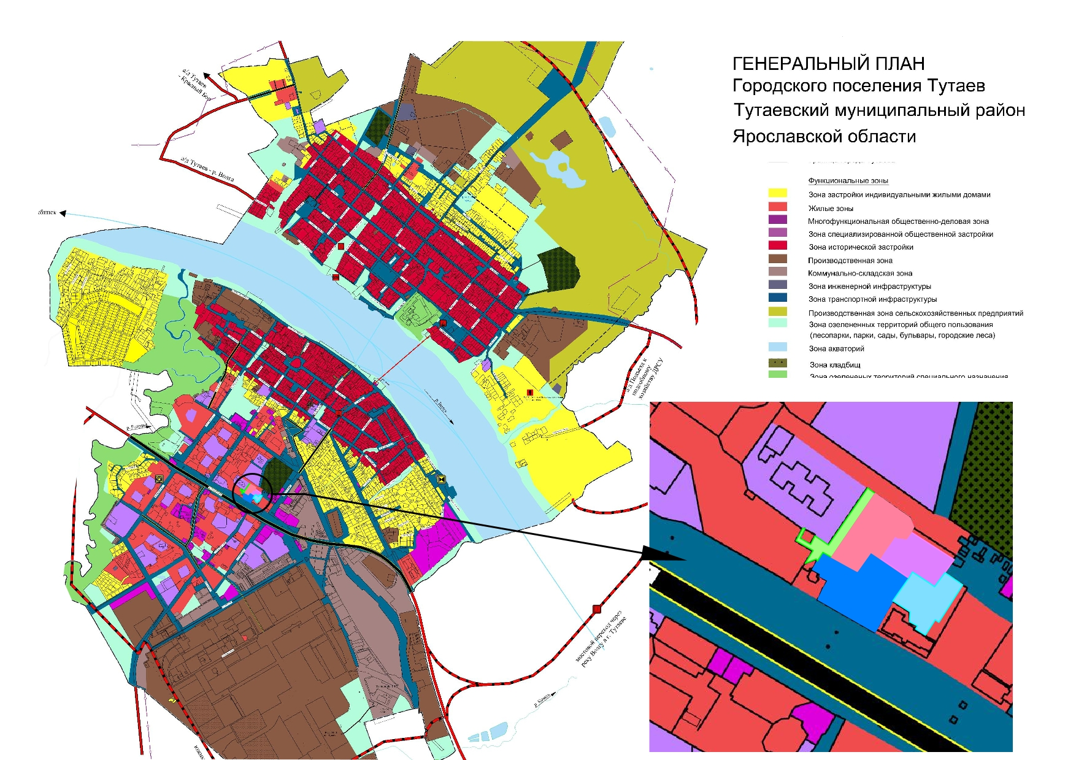
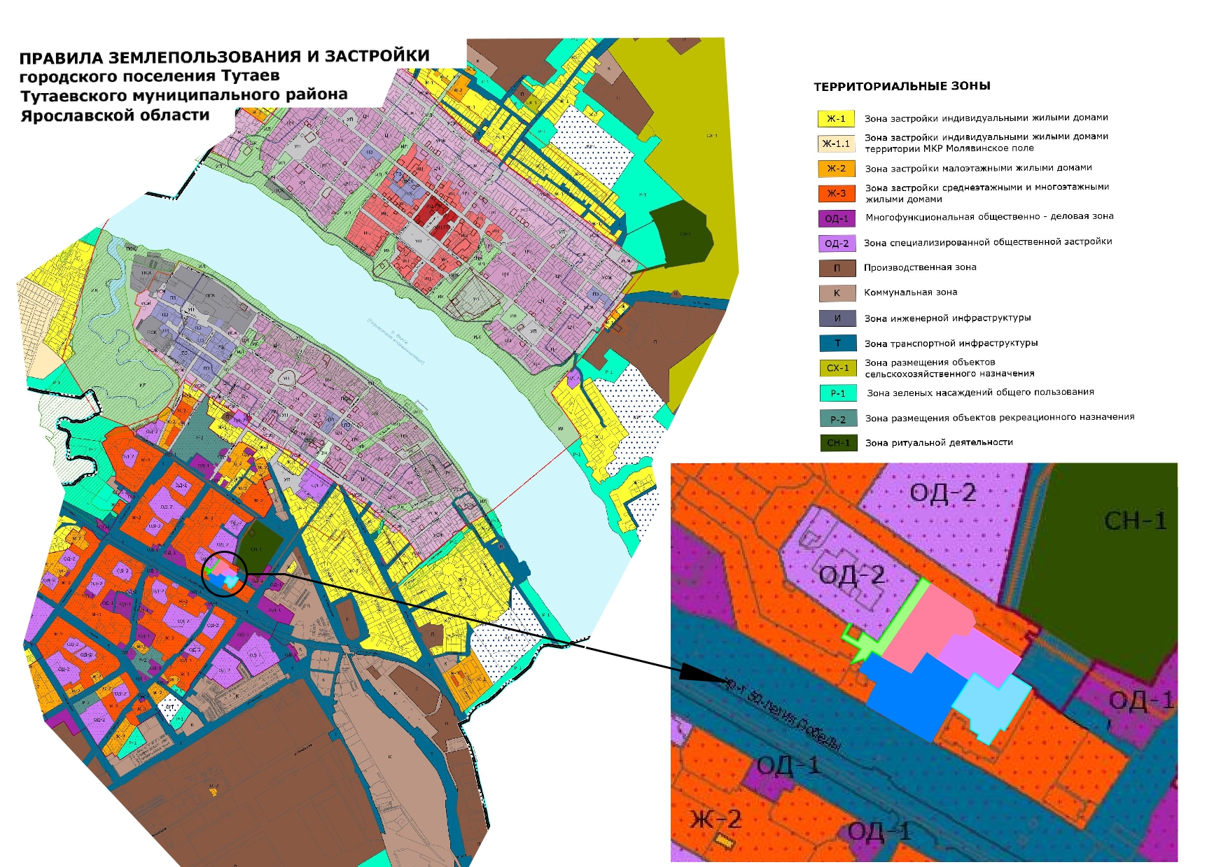
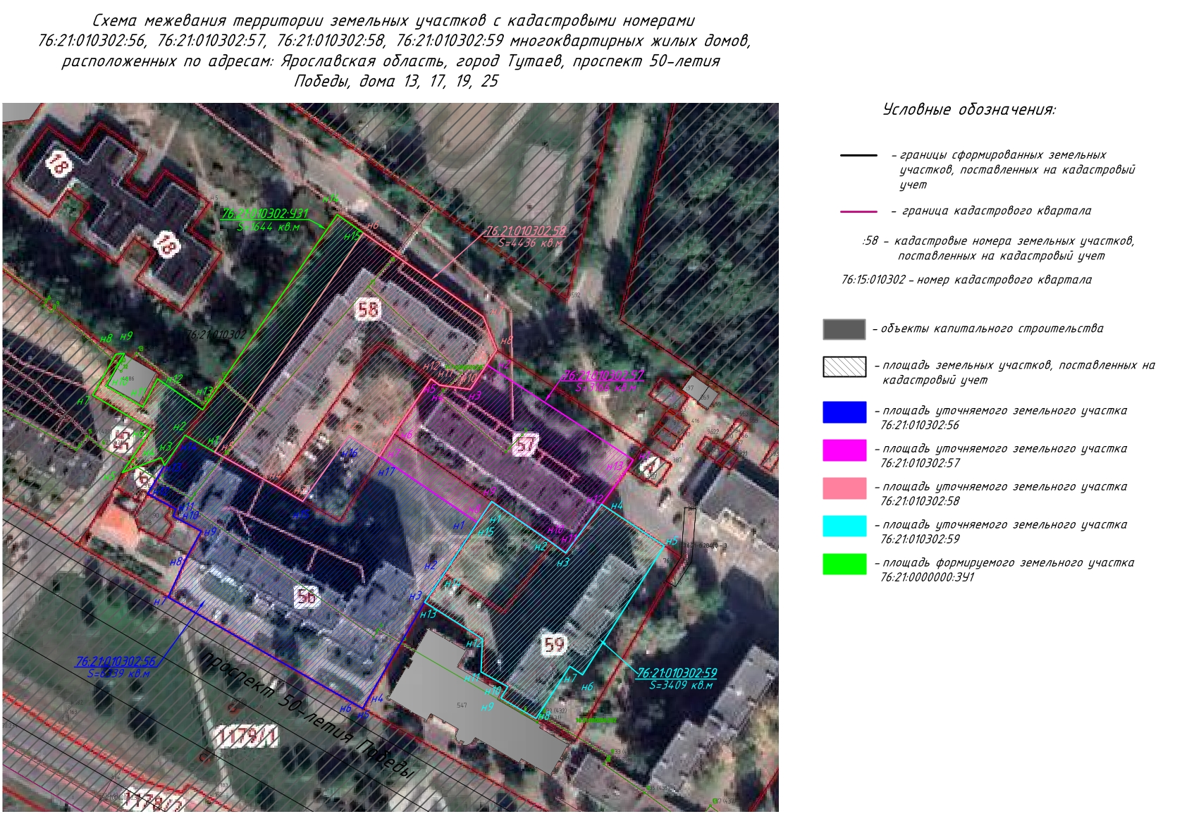

2. Материалы по обоснованию

Местоположение существующих объектов капитального строительства:
- на уточняемом земельном участке 76:21:010302:56 расположены объекты капитального строительства: многоквартирный жилой дом № 13 по пр-ту 50-летия Победы, 76:21:000000:202 – тепловые сети, 76:21:010302:608– газопровод низкого давления.
- на уточняемом земельном участке 76:21:010302:57 расположены объекты капитального строительства: многоквартирный жилой дом № 17 по пр-ту 50-летия Победы, 76:21:000000:202 – тепловые сети, 76:21:010302:601 – газопровод низкого давления.
- на уточняемом земельном участке 76:21:010302:58 расположены объекты капитального строительства: многоквартирный жилой дом № 19 по пр-ту 50-летия Победы, , 76:21:000000:202 – тепловые сети, 76:21:010302:601 – газопровод низкого давления.
- на уточняемом земельном участке 76:21:010302:59 расположены объекты капитального строительства: многоквартирный жилой дом № 25 по пр-ту 50-летия Победы, 76:21:000000:202 – тепловые сети.
- на формируемом земельном участке с условным кадастровым номером 76:21:010302:ЗУ1 расположены объекты капитального строительства: 76:21:000000:202 – тепловые сети, 76:21:010302:611 – водопровод.

Границы особо охраняемых природных территорий:
на территории уточняемых и формируемого земельных участках особо охраняемых природных территорий не расположено. Разработка схемы границ особо охраняемых природных территорий не требуется.

Границы территорий объектов культурного наследия:
на территории уточняемых и формируемого земельных участках объектов культурного наследия не выявлено.

Границы лесничеств, участковых лесничеств, лесных кварталов, лесотаксационных выделов или частей лесотаксационных выделов:
границы лесничеств, участковых лесничеств, лесных кварталов, лесотаксационных выделов или частей лесотаксационных выделов на территории уточняемых и формируемого земельных участках не расположены.

